COMUNICADO DE PRENSA

Würth Elektronik adapta el su gama de separadores de SMD
Libres de plomo y con más opciones para el montaje SMD
Waldenburg (Alemania), 11 de febrero de 2026 – Würth Elektronik cambia sus separadores SMD para PCB a aleaciones libres de plomo. Este cambio ofrece a los fabricantes de electrónica una mayor seguridad en cuanto a planificación, ante la finalización de las exenciones RoHS a finales de junio de 2027: los separadores SMD cumplirán de ahora en adelante con los estándares ambientales vigentes y los requisitos normativos aplicables. La segunda gran novedad son opciones adicionales para el montaje SMD.
Würth Elektronik pone a disposición de sus clientes espaciadores SMD libres de plomo. «Libre de plomo» se refiere al valor límite del 0,1 por ciento según la Directiva RoHS (Restriction of Hazardous Substances) del Parlamento Europeo. La adaptación afecta a la familia de productos WA-SMSI con rosca interior, la WA-SMST con agujero pasante, los WA-SMSR que generan separación en la parte inferior de la PCB, así como los WA-SMSSR con remache de expansión. Con un contenido de plomo inferior al 0,1 %, los separadores SMD de Würth Elektronik cumplen con la normativa RoHS (2011/65/UE y 2015/863/UE. Con el fin de satisfacer los requisitos de calidad de sus clientes, los separadores SMD libres de plomo han sido ampliamente probados y certificados. Asimismo, pueden utilizarse fácilmente con pastas de soldadura libres de plomo.
Gracias a los nuevos separadores SMD con un contenido de plomo inferior al 0,1 %, los fabricantes de electrónica tendrán seguridad en la planificaciónya que los módulos electrónicos en los que se utilizan estos pueden planificarse y diseñarse de manera segura para el futuro. El uso de componentes libres de plomo elimina la necesidad de complejos rediseños, nuevas homologaciones o certificaciones, así como los riesgos de incumplimiento normativo.
Más opciones para los sistemas de montaje SMD
También hay novedades para los sistemas de montaje SMD. Hasta el momento solo había una versión para montaje en forma de lámina de poliamida con lengüeta (abreviatura R), y ahora se han incorporado dos variantes adicionales: «RR» y «RX». La versión circular «RR» responde a un requisito específico. En situaciones en las que la inspección óptica de componentes pequeños podría verse obstaculizada, se omite la lengüeta que facilita retirar la lámina.
Con la variante «RX», Würth Elektronik adopta un enfoque distinto para la fabricación en masa. Los espaciadores SMD «RX», diseñados para grandes cantidades, prescinden de la lámina: las boquillas especiales de los sistemas de montaje automático pueden manejar fácilmente esta variante de separador SMD y posicionarla con precisión sobre la placa de circuito impreso. No se generan residuos ni es necesario retirar las láminas de manera laboriosa.
Los separadores SMD no solo permiten un diseño de placas de varias capas, sino que también sirven para el montaje de sensores, LED o pantallas. Asimismo, se pueden utilizar para fijar placas de circuito impreso a sus carcasas y también como soporte en placas grandes o con carga mecánica elevada.
Gracias a su acabado de estaño, los separadores SMD resisten múltiples procesos de soldadura sin que su superficie se vea afectada (sin decoloración, burbujas ni fisuras). La combinación óptima de la geometría de los pads de soldadura, la pasta de soldadura y el espesor de estaño de la aleación superficial da como resultado conexiones mecánicas seguras con elevadas fuerzas de sujeción y pares.

Imágenes disponibles
Las siguientes imágenes se encuentran disponibles para impresión y descarga en: https://kk.htcm.de/press-releases/wuerth/
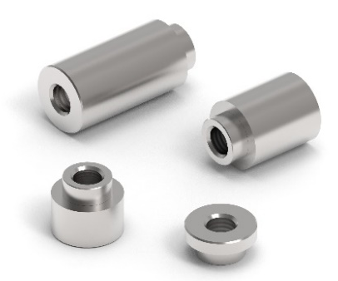 | Los separadores SMD libres de plomo de Würth Elektronik ofrecen a los fabricantes de electrónica mayor seguridad en su planificación.  Fuente de la imagen: Würth Elektronik
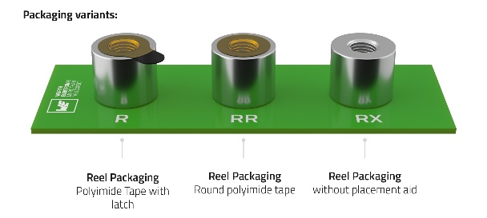 | Ya están disponibles dos nuevos medios de montaje SMD para los espaciadores SMD: las variantes «RR» y «RX.  Fuente de la imagen: Würth Elektronik

Acerca del Grupo Würth Elektronik eiSos
El Grupo Würth Elektronik eiSos es un fabricante de componentes electrónicos y electromecánicos para la industria electrónica, que aporta soluciones electrónicas innovadoras con su liderazgo tecnológico. Würth Elektronik eiSos es uno de los mayores fabricantes europeos de componentes pasivos y opera en 50 países. Sus plantas de producción en Europa, Asia y América del Norte suministran productos a un creciente número de clientes en todo el mundo.
La gama de productos incluye componentes pasivos, módulos de potencia, aisladores digitales, optoelectrónica, componentes electromecánicos, soluciones de gestión térmica, sensores y módulos inalámbricos. La cartera se completa con soluciones personalizadas.
La clara vocación de servicio de la empresa se caracteriza por la disponibilidad de todos los componentes del catálogo en stock sin una cantidad mínima de pedido, muestras gratuitas, haciendo hincapié en el soporte técnico proporcionado por el departamento técnico de ventas con las herramientas de selección de componentes.
Würth Elektronik forma parte del Grupo Würth, líder del mercado mundial en el desarrollo, la fabricación y la distribución de materiales de montaje y fijación. La empresa emplea a unos 7.300 trabajadores. En el año 2025, el grupo Würth Elektronik generó una facturación de 1.060 millones de euros.
Würth Elektronik: more than you expect!
Más información en www.we-online.com

Más información:  Würth Elektronik eiSos GmbH & Co. KG  Sarah Hurst  Clarita-Bernhard-Strasse 9  81249 München  Alemania  Tel.: +49 7942 945-5186  Correo electrónico:  sarah.hurst@we-online.de  www.we-online.com | Contacto para la prensa:  HighTech communications GmbH  Brigitte Basilio  Brunhamstrasse 21  81249 München  Alemania  Tel.: +49 89 500778-20  Correo electrónico: b.basilio@htcm.de  www.htcm.de

